

ONLINE MAGYAR KUPA
FOTÓPÁLYÁZAT

SMINK VERSENYSZABÁLYZAT

A versenyzőket kérjük, hogy jelentkezés előtt olvassák át figyelmesen
az Általános Versenyszabályzatot is!

www.mfkke.hu

Smink online versenyszámok:

25. Kreatív Esküvői smink
26. Fantázia smink (téma: Velencei karnevál)
27. Hordható Esküvői smink (tanuló versenyszám)
+ 14. Címlapfotó (haj + smink + köröm)

Szakmai kérdések esetén, kérjük hívja
Sipos Zitát (Kozmetikus Szakbizottsági Elnököt) 0630-9704962

Általános smink szabályok:
- 3 db fényképet kell készíteni: 1 db nyitott szemes képet, 1 db csukott szemes képet és 1 db natúr, smink nélküli képet. Álló tájolású fényképet készíts.
- A fényképek háttere egységes, homogén (egyszínű), világos, vagy sötét legyen.
- Fényképek utómunkálatai: Fények beállítása engedélyezett, egyéb retusálás, vagy utómunka nem elfogadott!
- Megkérünk mindenkit, hogy jó felbontású képet küldjön be, ami telefonnal, vagy fényképezőgéppel készült, ne legyen képernyőfotó stb… mert értékelhetetlen abban az esetben a kép.
- A tanuló versenyzőknek a diákigazolvány képét (eleje, hátulja) is kötelező fel tölteni a nevezéskor (www.mfkke.hu)! A 2025.-ben végzett tanulók is indulhatnak a tanuló versenyszámokban.
- A modellek, vagy babafejek öltözékén a márkanevek, jelzések, feliratok tilosak!
HIBÁSAN BEFOTÓZOTT PÁLYAMŰVEK:
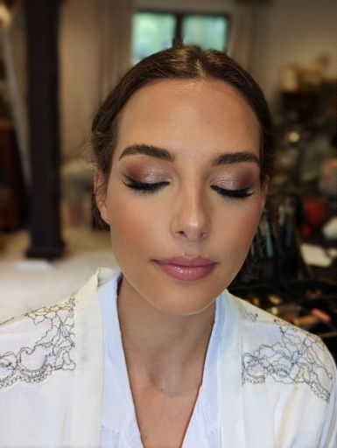 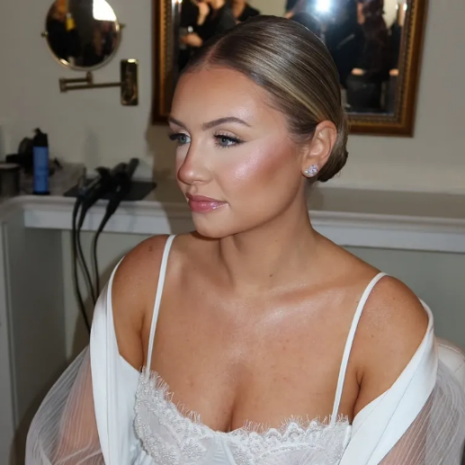 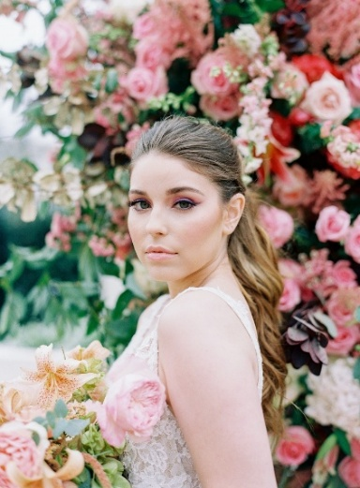
HELYESEN BEFOTÓZOTT PÁLYAMŰVEK:
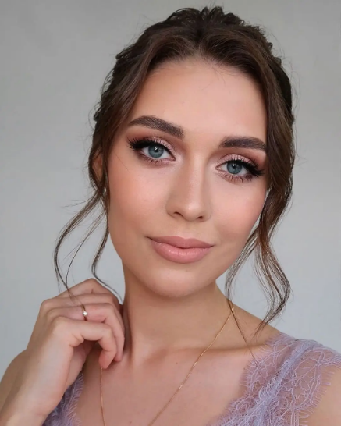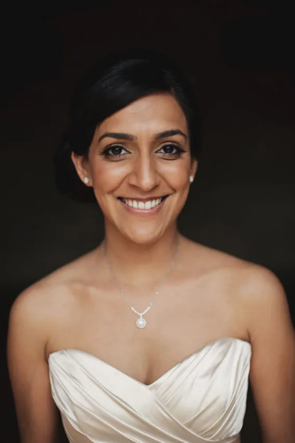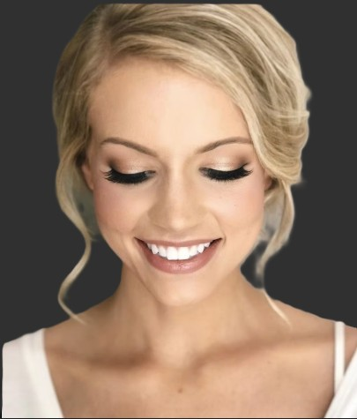
--------------------------------------------------------------------------------------------------------------------------
VERSENYSZÁMOK:
- Kreatív Esküvői smink
Szabad fantázia, nem kötelező a hordhatóság, DE figurálisan, csak a szem és környéke festhető.
3 db fényképet kell készíteni: 1 db nyitott szemes képet, 1 db csukott szemes képet és 1 db natúr, smink nélküli képet.
-----------------------------------------------------------------------------------------------------------------

- Fantázia smink (téma: Velencei karnevál)
Szabad fantázia, különösebb megkötés nélkül!
3 db fényképet kell készíteni: 1 db nyitott szemes képet, 1 db csukott szemes képet és 1 db natúr, smink nélküli képet.
-----------------------------------------------------------------------------------------------------------------
- Hordható Esküvői smink (tanuló versenyszám)
A smink legyen az alkalomhoz illő, ízléses!
3 db fényképet kell készíteni: 1 db nyitott szemes képet, 1 db csukott szemes képet és 1 db natúr, smink nélküli képet.

- Címlapfotó (Haj + Smink + Köröm)

Ebben a versenyszámban a szakágak összefogására ösztönözzük a versenyzőket, fodrász, sminkes és körmös dolgozik egy csapatként, DE nem kötelező a csapatmunka, egyedül is készíthető.
ENNÉL A VERSENYSZÁMNÁL CSAK 1 FÉNYKÉP KÉSZÍTÉSE/BEKÜLDÉSE SZÜKSÉGES!
Értékelési szempontok:
A végső stílus és fotó alkalmas legyen egy címlapfotó megjelenítéséhez. Legyen figyelemfelkeltő, stílusos, harmonikus és professzionálisan kivitelezett. Fontos kritérium, hogy a fotón a haj, a smink és a köröm is jól látható legyen! A modell a kamerába nézzen! A csapatmunka nem kötelező, viszont az értékeléskor a zsűri szakáganként pontozza külön a frizurát, külön a sminket és a körmöt is! Amennyiben a fotó egy csapatmunka eredménye, úgy kötelező megnevezni a fodrászt, a sminkest és a körmös szakembert is.
Amennyiben az elkészített körmök nem láthatóak a fotón (legalább az egyik kézen), a körmöket bíráló zsűritagok nem tudnak pontot adni a munkára és ez a hiba a versenyző elért eredményét is tükrözni fogja.



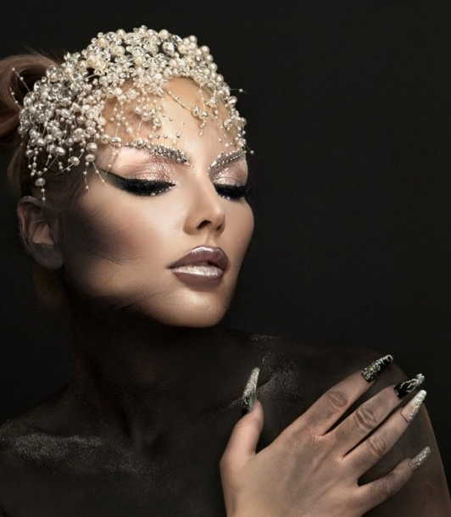
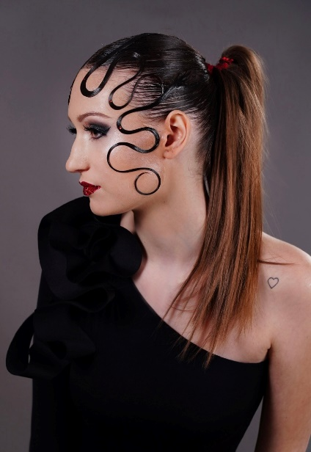
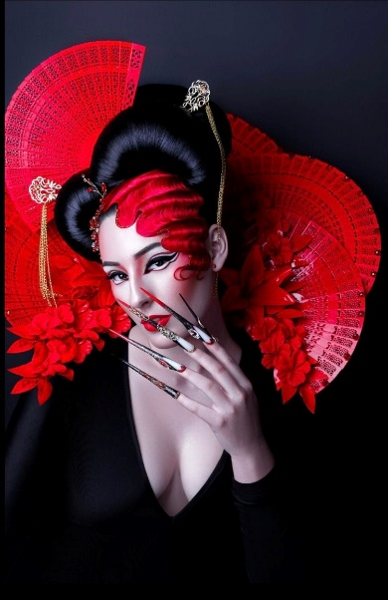

Ebben a kategóriában értékelhetetlen, ha nem egyszerre látható a haj, a smink, illetve a köröm.

Minden versenyzőnek sikeres felkészülést kívánunk!
A változtatás jogát fenntartjuk.
MFKKE

